# Prototyping Projektdokumentation

Name: Abbas Kabbout

E-Mail: kabboabb@students.zhaw.ch

URL der deployten Anwendung: https://eldenringabschluss.netlify.app/

## Einleitung

*[Kurze Beschreibung der Anwendung: Name der App, Idee, Grundfunktionen. Maximal eine halbe Seite.]*

## Die Eldenring-Abschluss-App bietet im Wesentlichen zwei Hauptfunktionen. Zum einen dient sie als umfassendes Wiki für zahlreiche Items, Bosse und NPCs, mit allen relevanten Informationen zu diesen. Zum anderen ermöglicht die App, Rüstungen und Waffen individuell zusammenzustellen, um die resultierenden Statistiken (sogenannte Builds) direkt einzusehen. Die Idee dahinter ist, die Plattform gemeinsam mit der Community zu pflegen. Dadurch bleibt sie stets auf dem neuesten Stand der aktuellen Eldenring-Build-Trends und fungiert gleichzeitig als zentrale Informationsquelle für alle interessierten Eldenring-Spieler.

## Datenmodell

## *Ein Bild, das Diagramm, Entwurf, Kreis enthält. Automatisch generierte Beschreibung*Beschreibung der Anwendung

*[Beschreibung der einzelnen Pages und Funktionen inklusive Screenshots. Die Funktionalität und die Workflows müssen anhand der Screenshots und Textbeschreibungen nachvollziehbar sein. Der Code muss nicht beschrieben werden.]*

### Startseite

Route: /

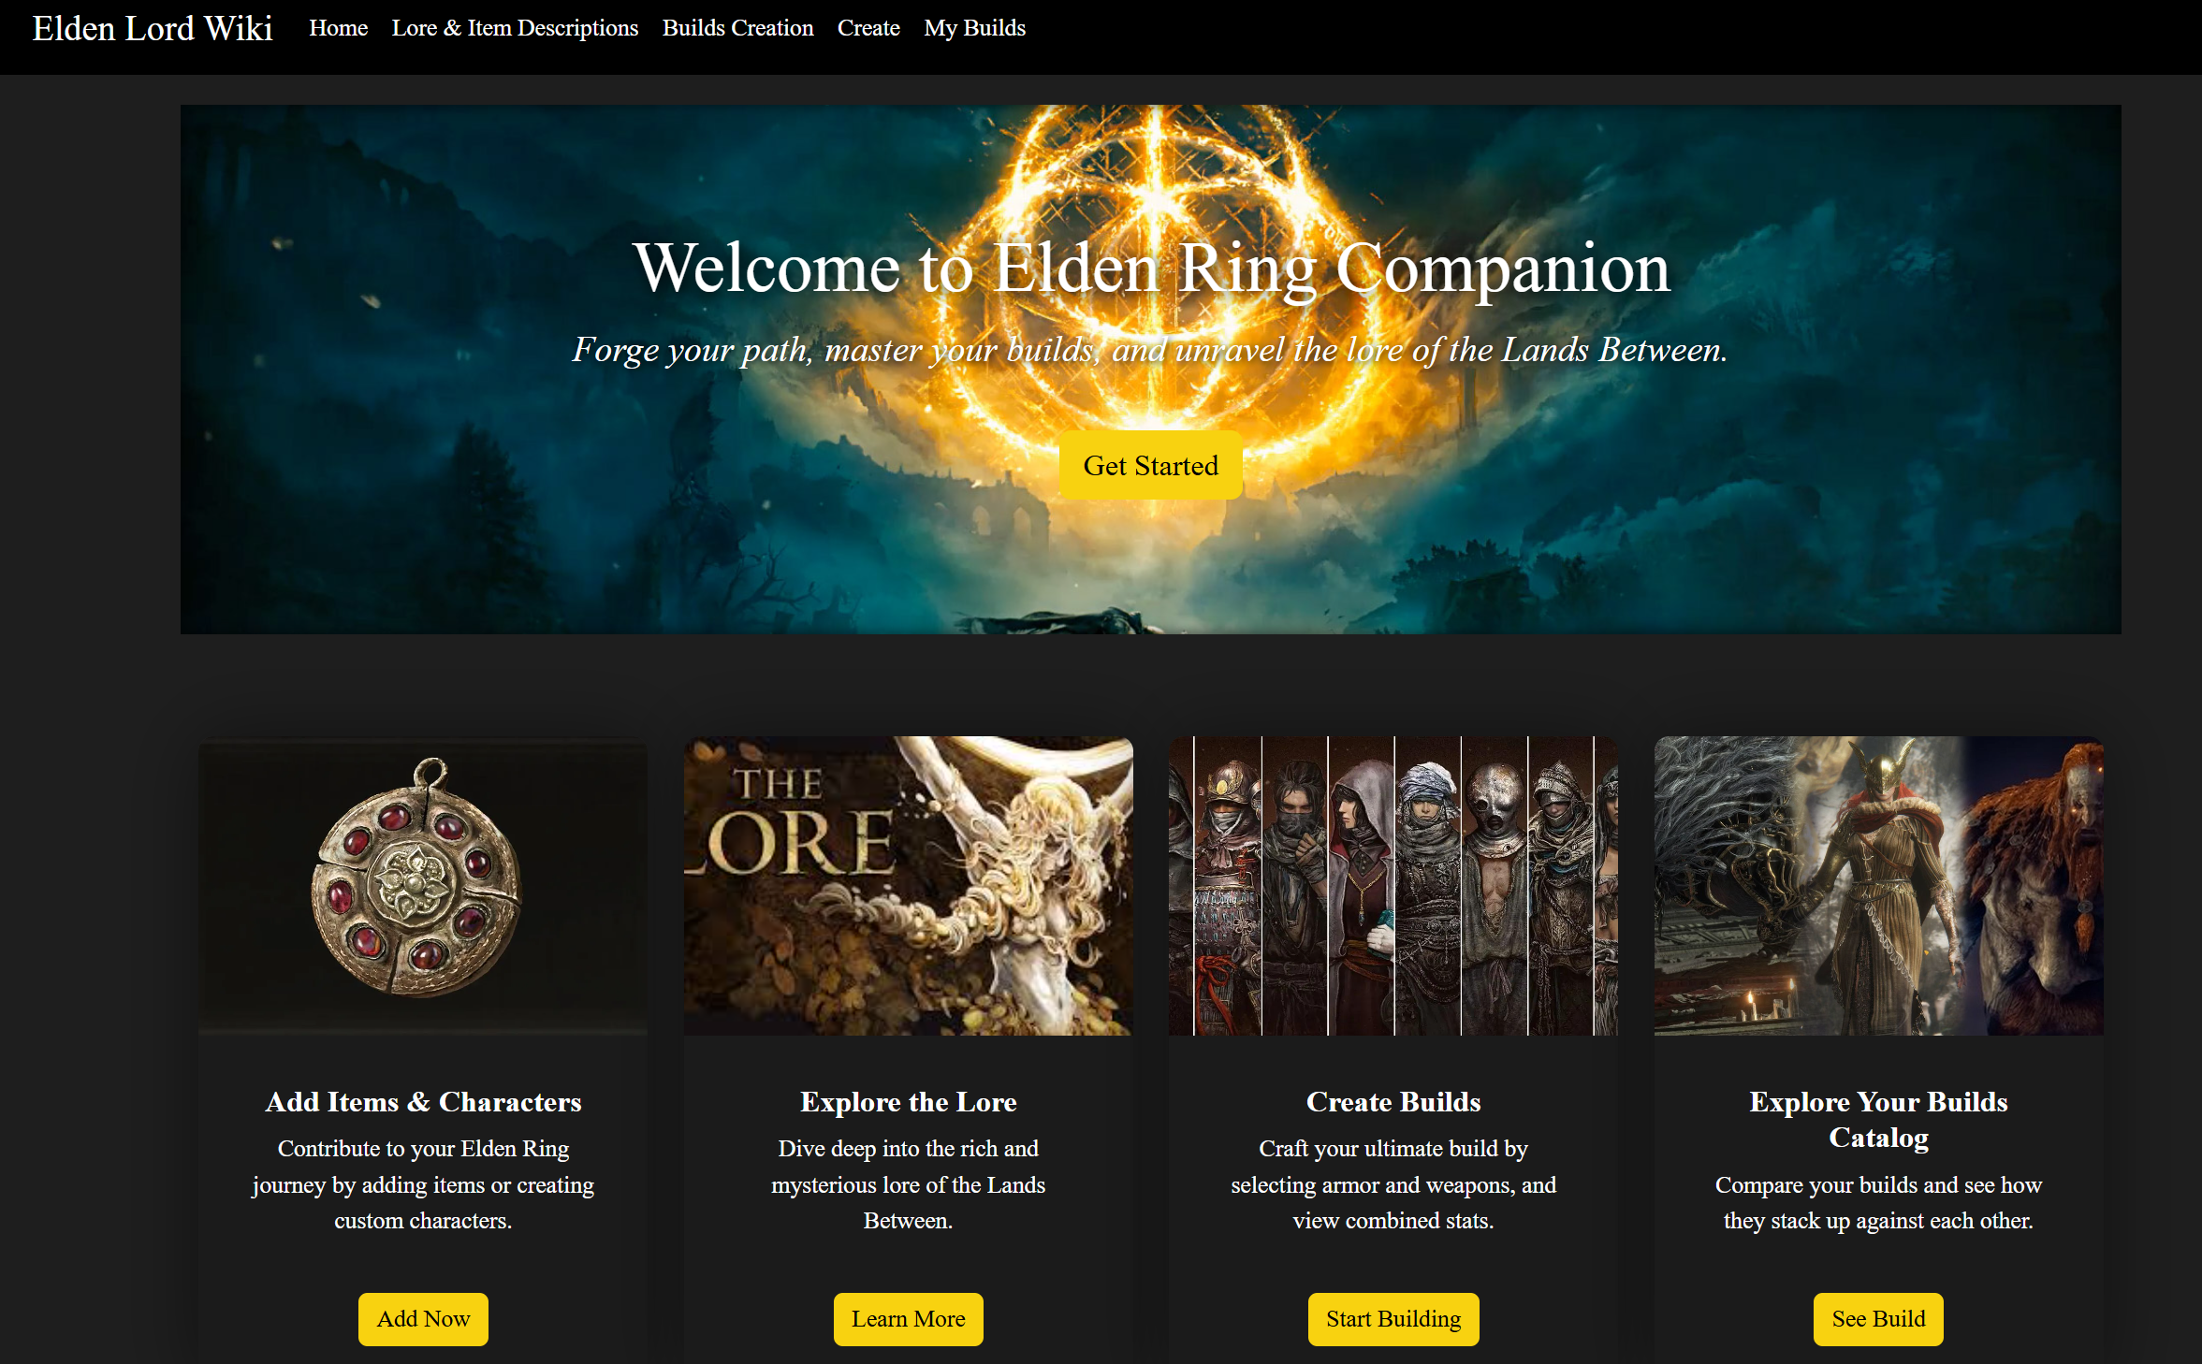

Beim Aufrufen der Webanwendung landet man zunächst auf dieser Seite. Sie dient als Übersicht und bietet eine Beschreibung der wichtigsten Funktionen und Anwendungen. Zudem enthält sie Links zu den jeweiligen Unterseiten, die über Buttons erreichbar sind:

* Mit dem Button **"Get Started"** gelangt man zur Seite /builds.
* Der Button **"Add Now"** führt zur Seite /create.
* Über den Button **"Learn More"** gelangt man zur Seite /loreDescription.
* Der Button **"Start Building"** führt ebenfalls zur Seite /builds.
* Mit dem Button **"See Build"** gelangt man zur Seite /myBuilds.

Zusätzlich befindet sich am oberen Rand der Seite eine Navigationsleiste, die durch die Datei +layout.svelte bereitgestellt wird. Diese Navigationsleiste ist auf allen weiteren Seiten der Anwendung sichtbar.

Dateien:

* routes/+page.svelte
* routes/+layout.svelte

### Entries-Übersicht

Route: /loreDescription

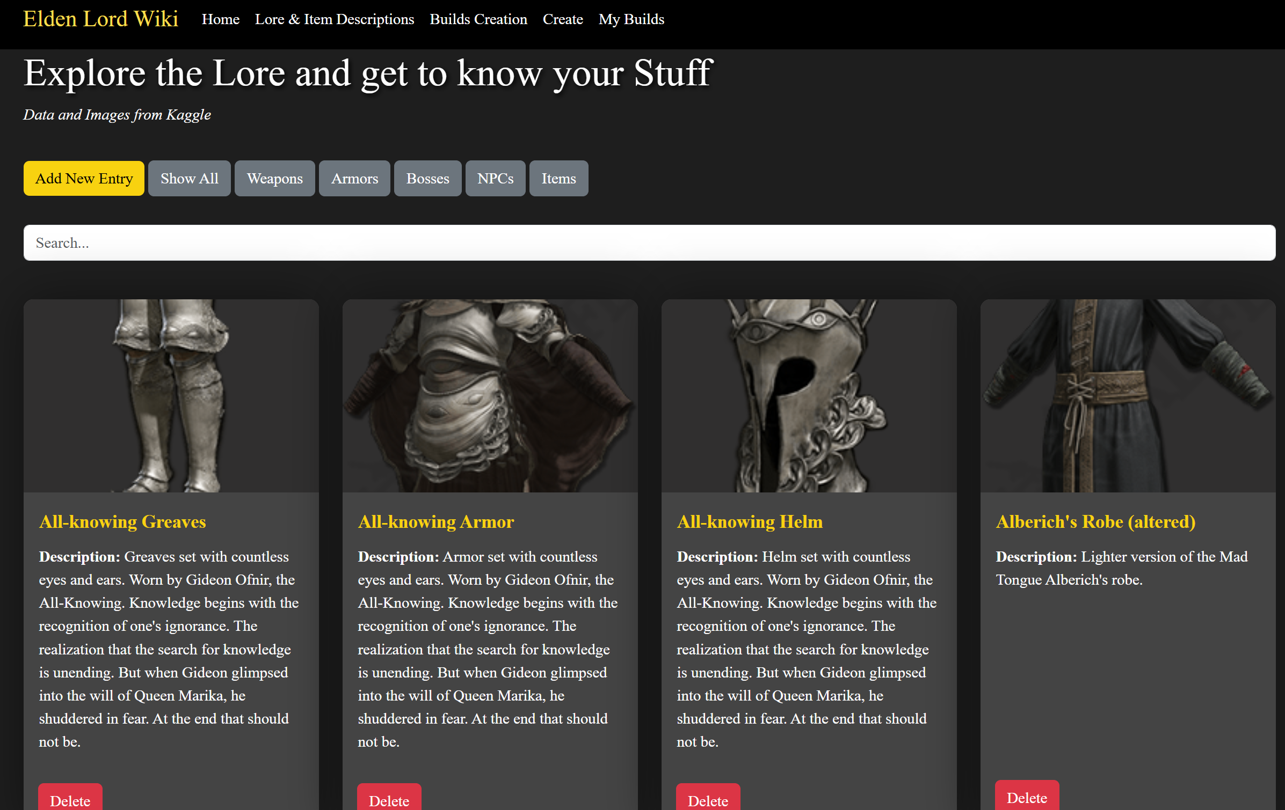

Auf dieser Seite werden alle Einträge in kompakter Form aufgelistet. Zur Darstellung der einzelnen Einträge werden die folgenden Komponenten verwendet:

* ArmorCard.svelte
* BossCard.svelte
* ItemCard.svelte
* NpcCard.svelte
* WeaponCard.svelte

Jeder Entry kann gelöscht werden. Des Weiteren verfügt diese Seite auch überverschiedene Filter:

* "Show All": Zeigt alle Einträge an (Standardfilter).
* "Weapons": Zeigt nur Waffen an und blendet alle anderen Einträge aus.
* "Armors": Zeigt nur Rüstungen an und blendet alle anderen Einträge aus.
* "Bosses": Zeigt nur Bosse an und blendet alle anderen Einträge aus.
* "NPCs": Zeigt nur NPCs an und blendet alle anderen Einträge aus.
* "Items": Zeigt nur Items an und blendet alle anderen Einträge aus.

Auch verfügt diese Webseite über eine Suchleiste, um spezifische Einträge direkt finden zu können. Über den Button **"Add New Entry"** gelangt man zur Seite /create. Mit einem Klick auf den Namen eines Eintrags öffnet sich dessen erweiterte Ansicht, die zur Seite /loreDescription/[EntryType]/{id} führt.

Dateien:

* lib/components/ArmorCard.svelte
* lib/components/BossCard.svelte
* lib/components/ItemCard.svelte
* lib/components/NpcCard.svelte
* lib/components/WeaponCard.svelte
* routes/ loreDescription /+page.svelte
* routes/ loreDescription /+page.server.js

### Entries-Details

Route: /loreDescription/[EntrieTyp]/{id}.

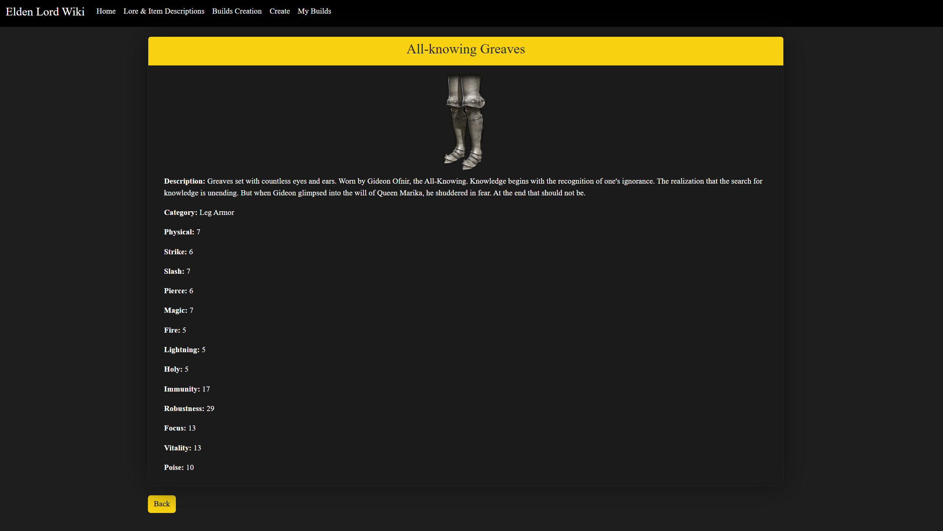

In dieser erweiterten Ansicht wird die vollständige Beschreibung der Einträge angezeigt, die auf der vorherigen Seite nicht sichtbar war. Mit dem Button **"Back"** gelangt man zurück zur vorherigen Seite.

Dateien:

* routes/ loreDescription /wepons/weapons_id/+page.svelte
* routes/ loreDescription /wepons/weapons_id/+page.server.js
* routes/ loreDescription /armors/armors_id/+page.svelte
* routes/ loreDescription /armors/armors_id/+page.server.js
* routes/ loreDescription /bosses/bosses_id/+page.svelte
* routes/ loreDescription /bosses/bosses_id/+page.server.js
* routes/ loreDescription /npc/npcs_id/+page.svelte
* routes/ loreDescription /npc/npcs_id/+page.server.js
* routes/ loreDescription /items/items_id/+page.svelte
* routes/ loreDescription /items/items_id/+page.server.js

### Erstellen von neun Entries

Route: /loreDescription

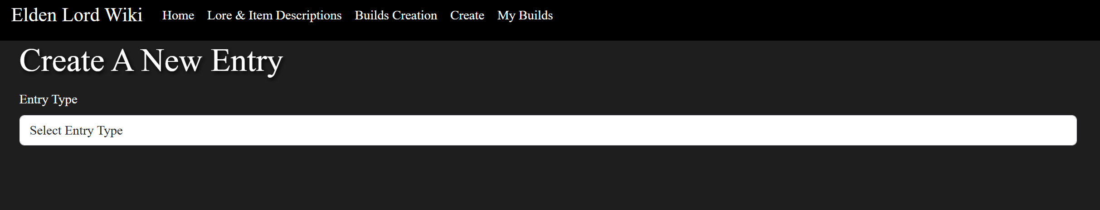

Auf dieser Seite können verschiedene Einträge erfasst werden. Zunächst muss ein **Entry-Typ** ausgewählt werden. Dazu stehen fünf Kategorien zur Verfügung: **Armor**, **Weapon**, **Boss**, **Npc** und **Item**. Abhängig von der Auswahl wird das entsprechende Formular zur Erstellung des ausgewählten Eintrags angezeigt:

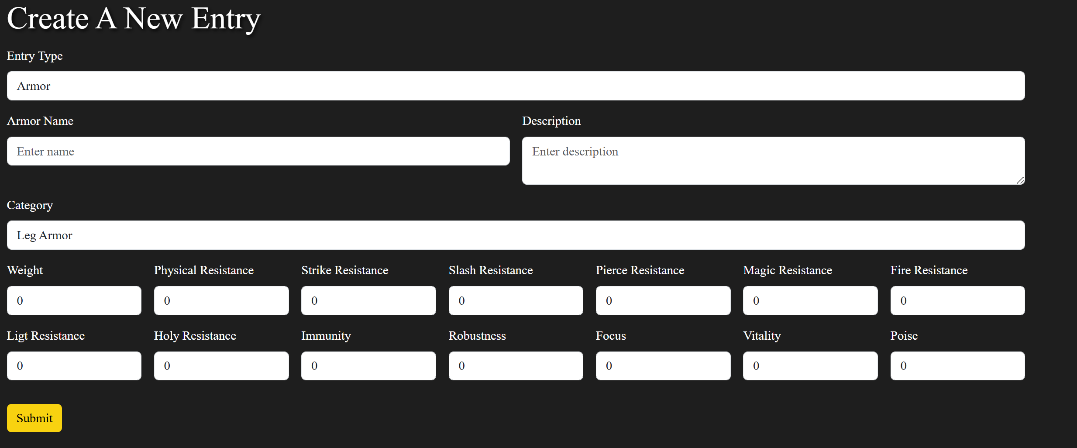

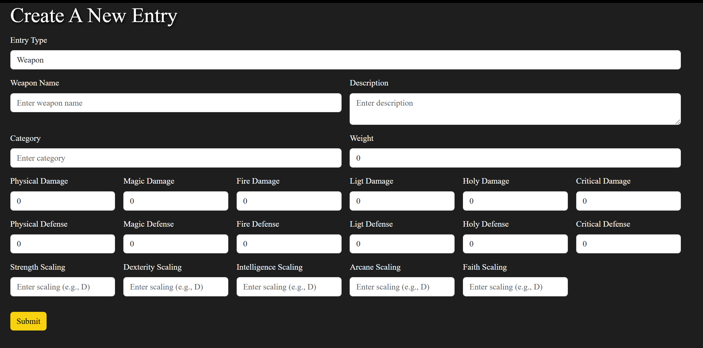

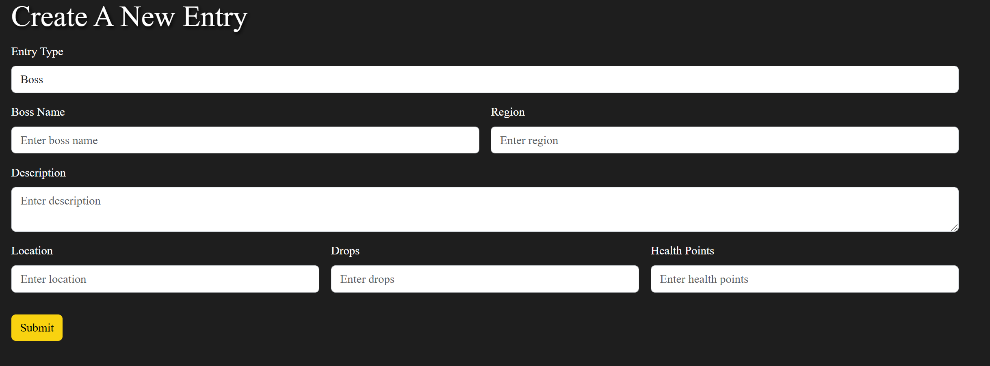 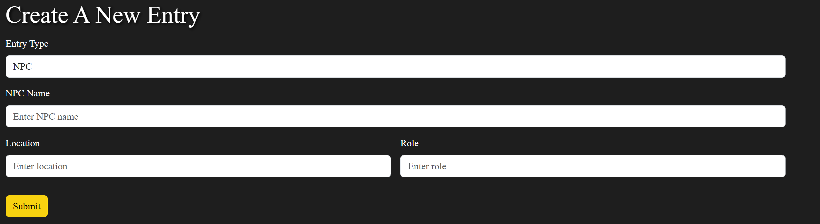

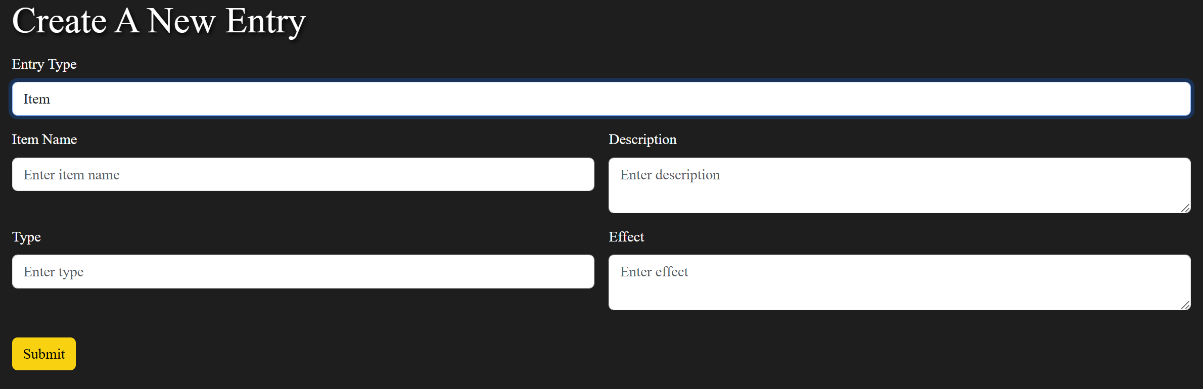

Eines dieser Formulare kann dann ausgefüllt und mit dem Button "Submit" abgeschickt werden.

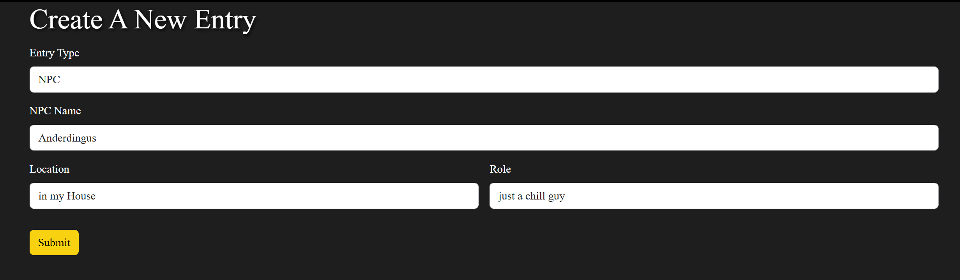

Die neu erstellte Entry kann man dann direkt in der /loreDescription Seite finden.

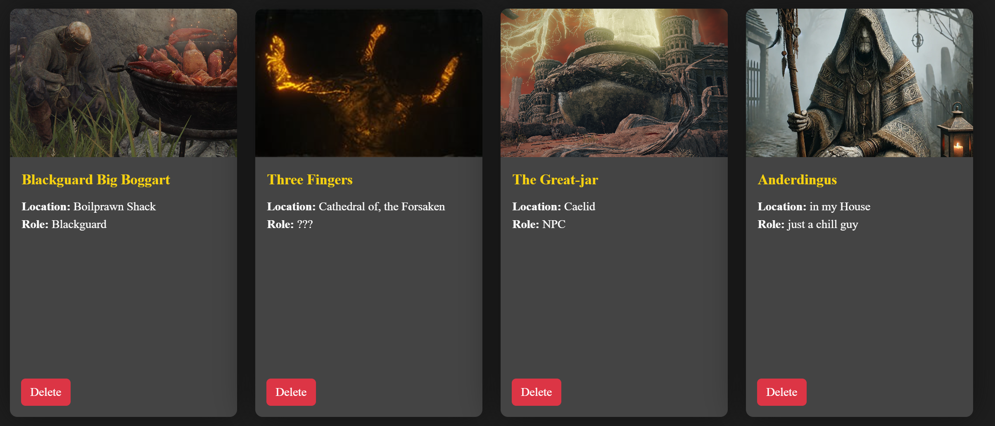

Dateien:

* routes/create/+page.svelte
* routes/create/+page.server.js

### Erstellen eines Builds

Route: /loreDescription

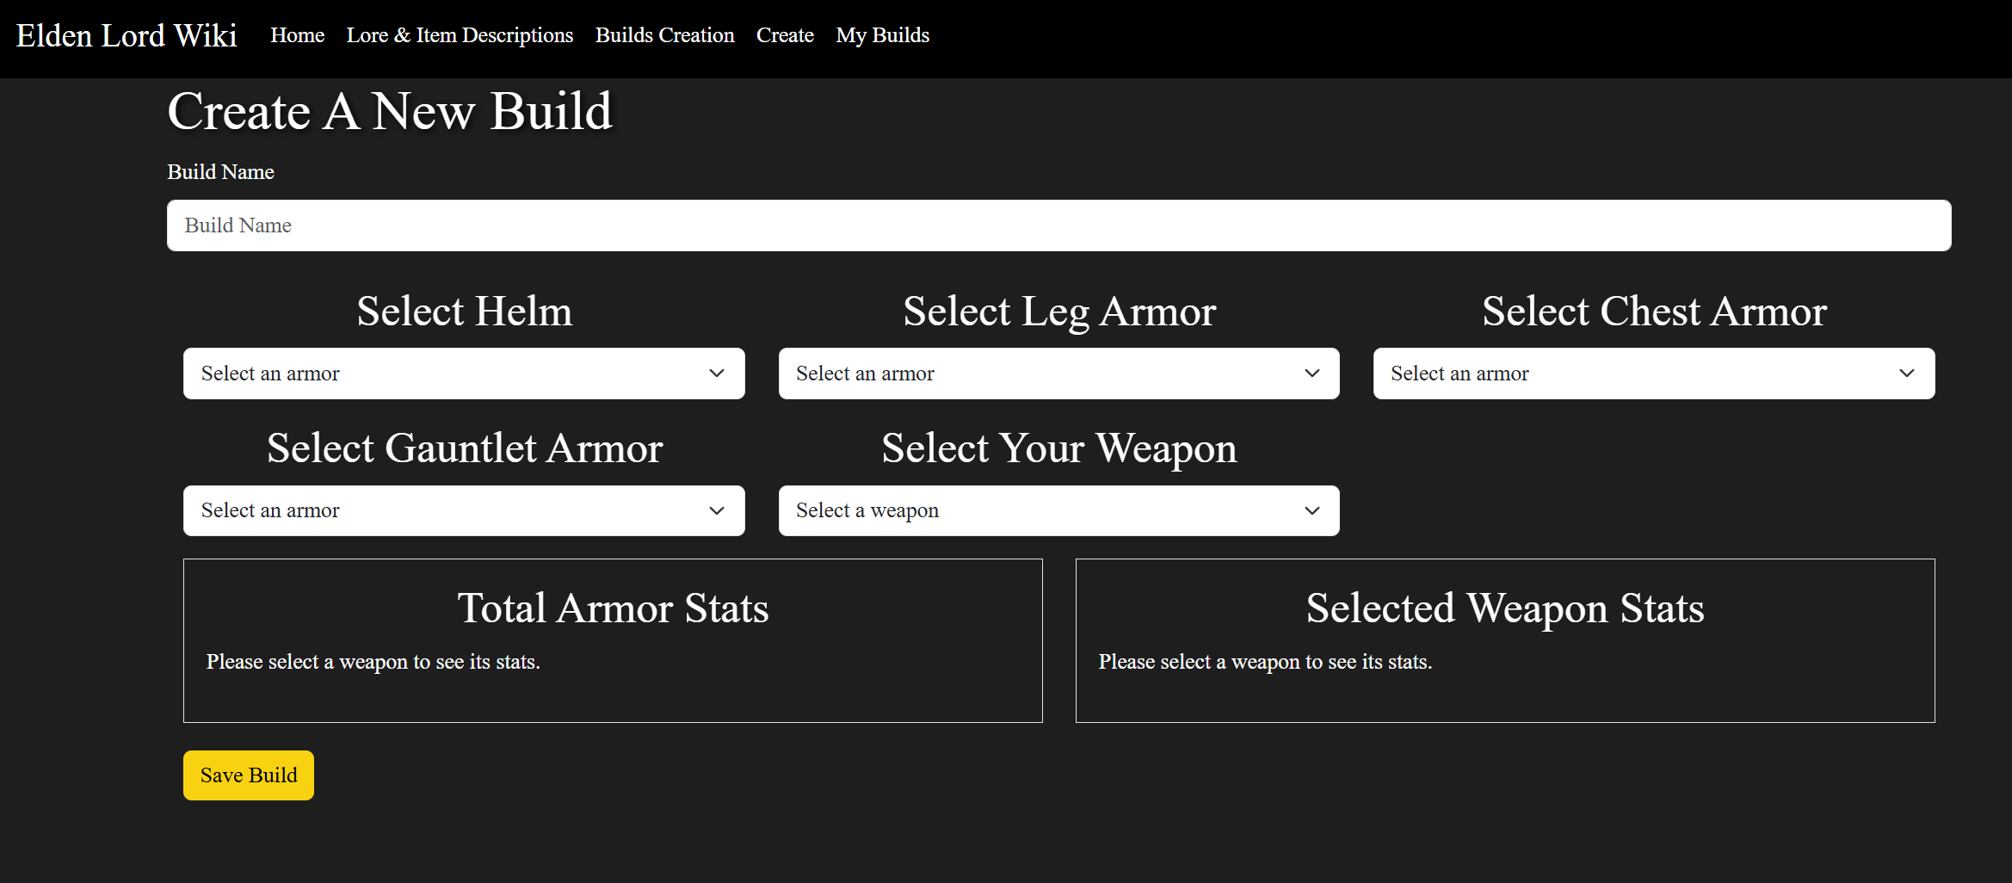

Auf dieser Seite können Builds erstellt und deren Statistiken direkt eingesehen werden. Jeder Build kann mit einem Namen versehen werden. Über die bereitgestellten Selektoren können die gewünschten Rüstungen und Waffen ausgewählt werden. Die Statistiken des Builds werden dabei sofort berechnet und angezeigt.

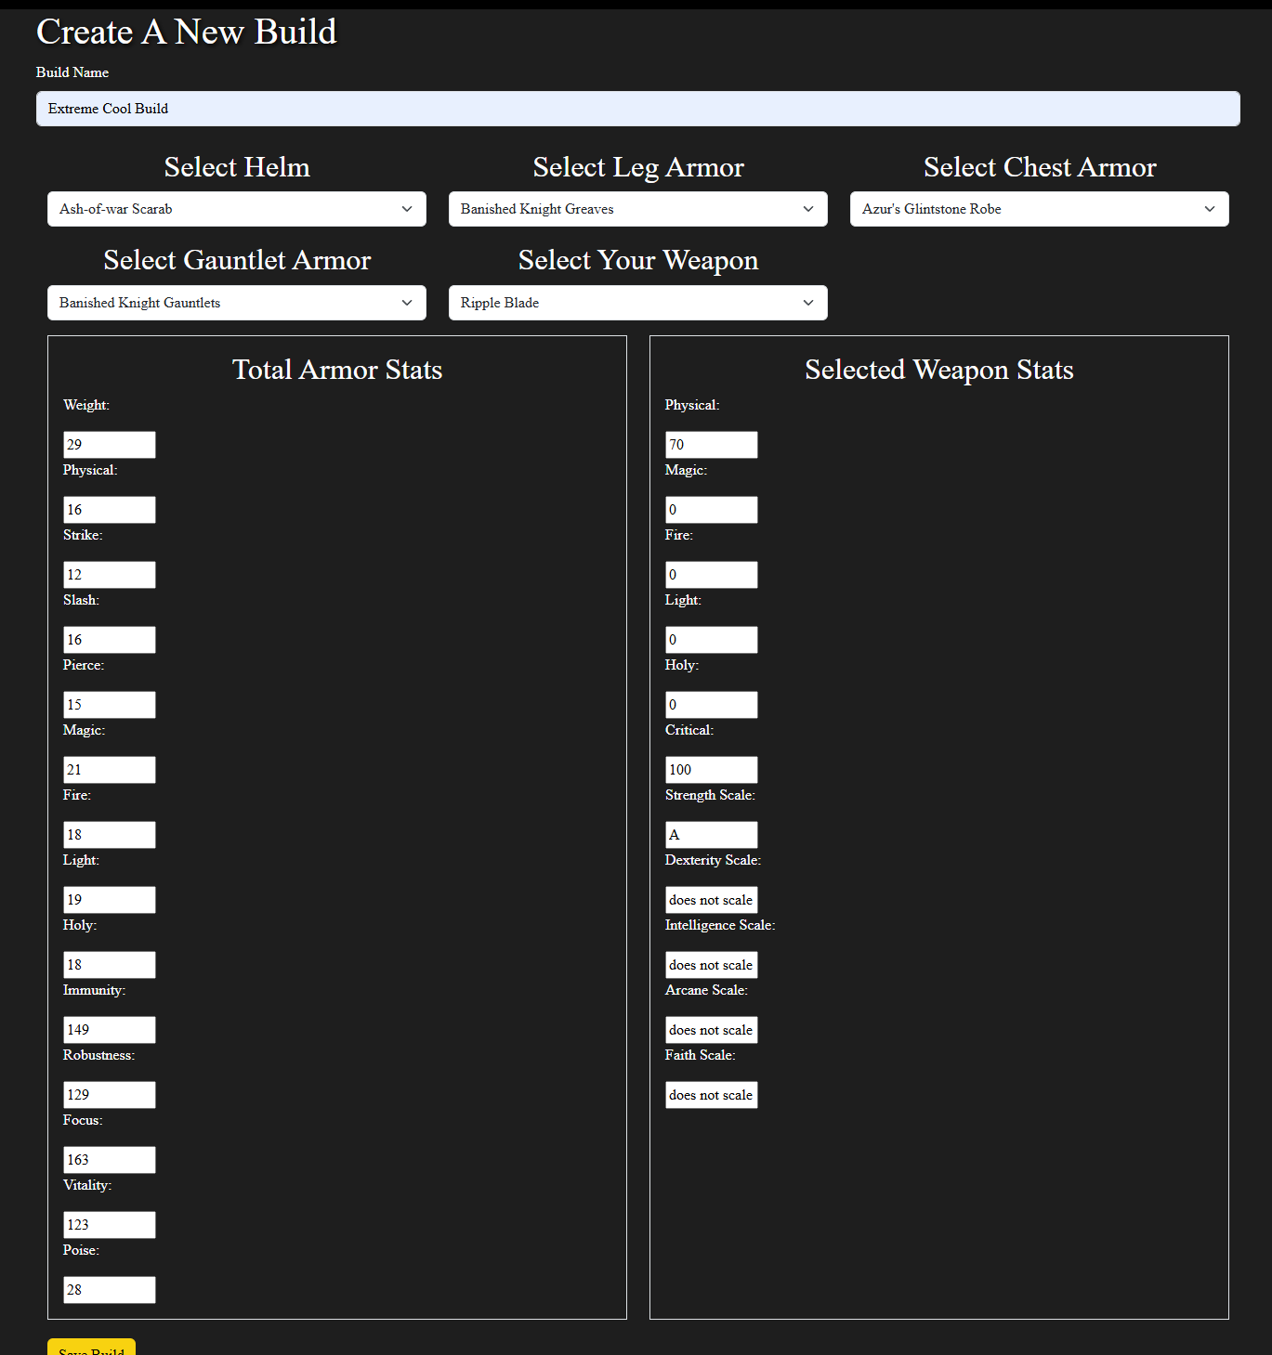

Mit dem “Save Build” Button kann der eben Erstellte Build abgespeichert und dann auf der /myBuilds Seite angeschaut werden.

Dateien:

* routes/builds/+page.svelte
* routes/builds/+page.server.js

### Builds-Übersicht

Route: /myBuilds

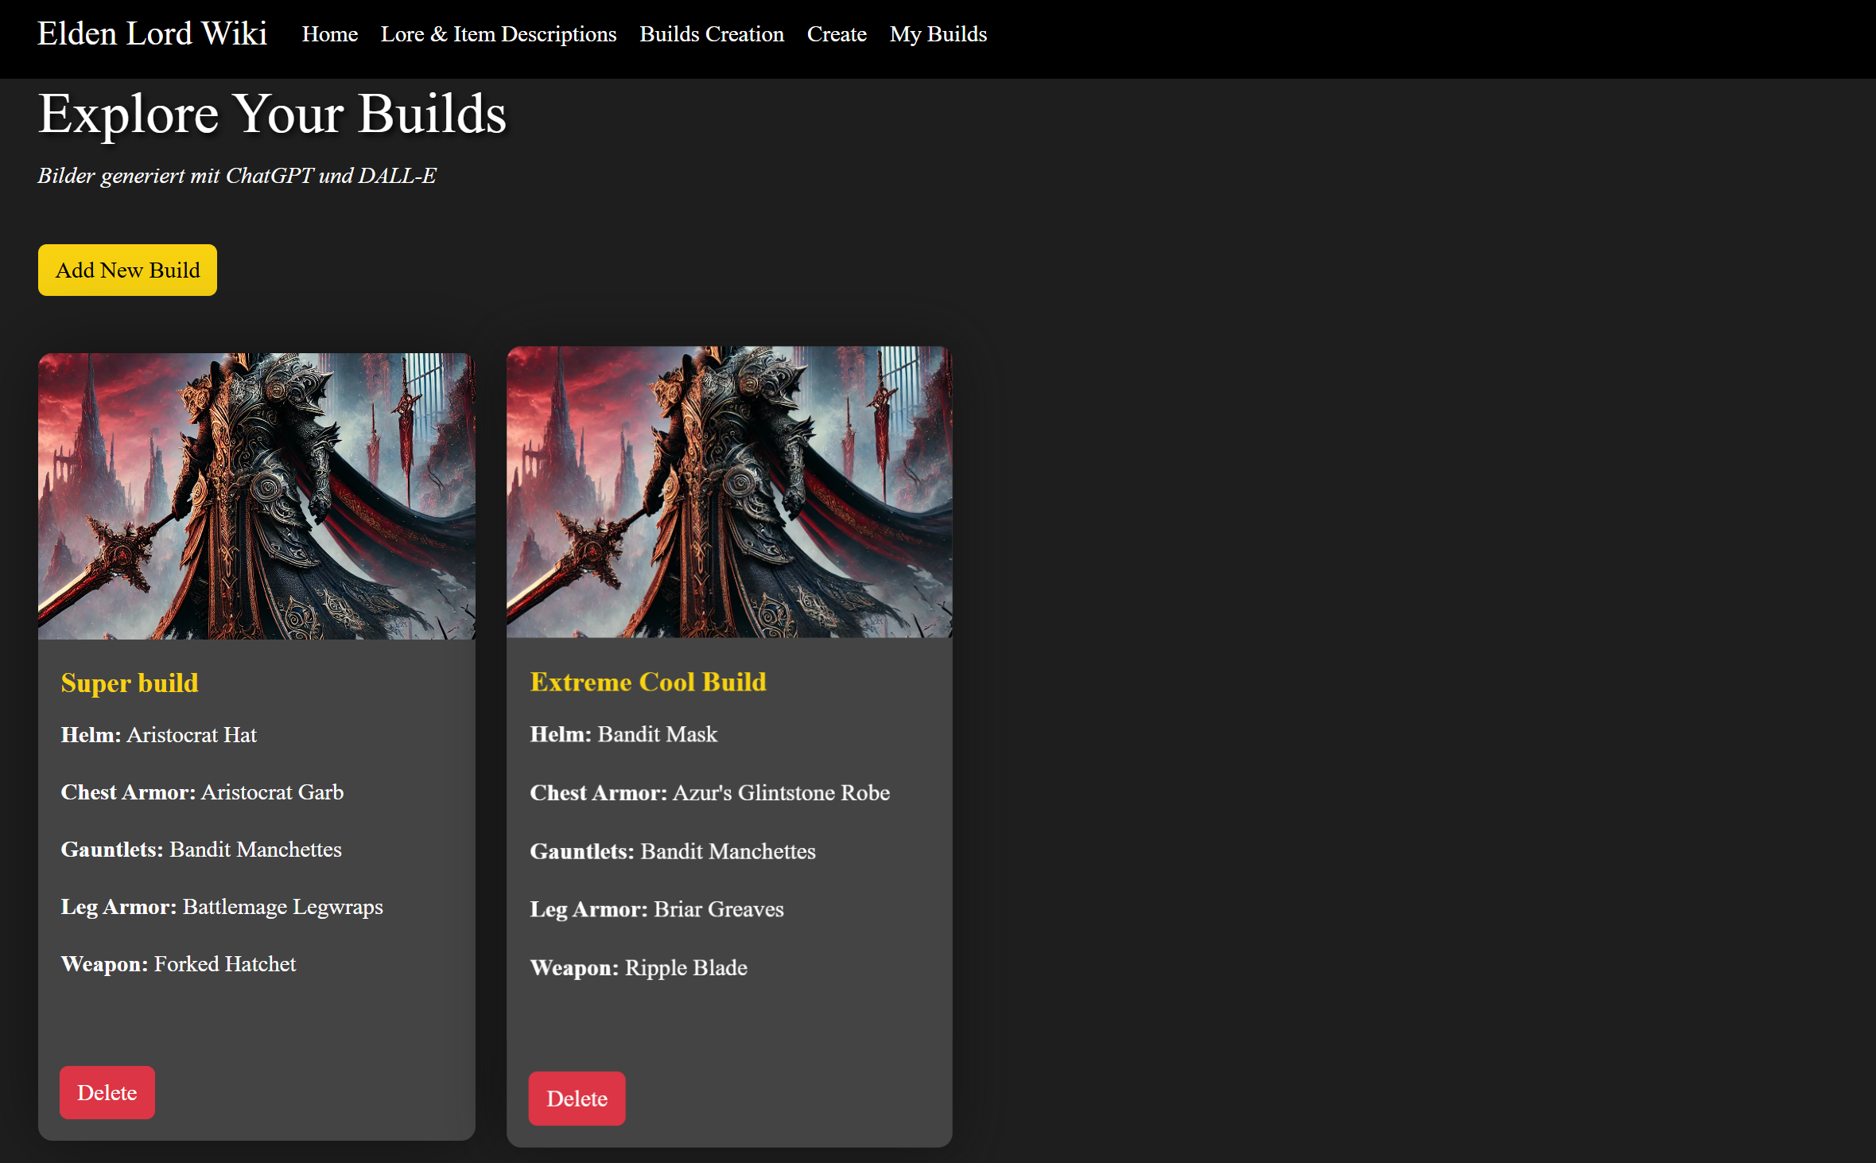

Auf dieser Seite werden alle Builds mit einer kurzen Beschreibung aufgelistet. Zur Darstellung der einzelnen Builds wird die Komponente **BuildsCard.svelte** verwendet. Jeder erstellte Build kann gelöscht werden. Über den Button **"Add New Build"** gelangt man zur Seite /builds. Ein Klick auf den Namen eines Builds führt, ähnlich wie bei den Einträgen, zu einer detaillierten Ansicht auf der Seite /myBuilds/{id}.

Dateien:

* lib/components/BuildsCard.svelte
* routes/myBuilds/+page.svelte
* routes/myBuilds/+page.server.js

### Builds-Details

Route: /myBuilds/{id}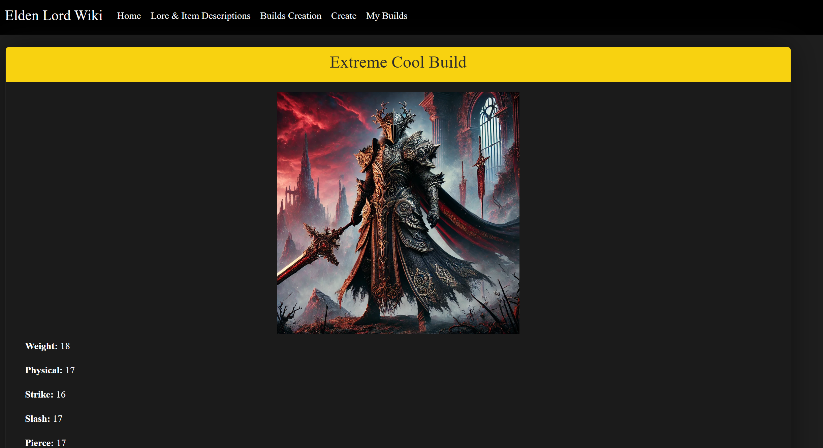

Auf dieser Seite wird, ähnlich wie auf der Detailseite der Einträge, die vollständige Beschreibung des Builds angezeigt. Über den Button "Back" kann zur vorherigen Seite zurückgekehrt werden.

Dateien:

* routes/myBuilds/[builds_id]/+page.svelte
* routes/myBuilds/[builds_id]/+page.server.js

## Erweiterungen

*[Liste der Erweiterungen, die über die Grundanforderungen hinausgehen, siehe Punkt «Erweiterungen» in der Aufgabenstellung. Achten Sie auf Vollständigkeit. Es werden nur die hier beschriebenen Erweiterungen bewertet. Der Code muss grundsätzlich nicht beschrieben werden, aber es sollten Hinweise gegeben werden, wo die Erweiterung implementiert wurde (Dateiname, Funktionsname, etc.). Screenshots sind nur nötig, falls die Erweiterung nicht unter «Beschreibung der Anwendung» beschrieben wurde.]*

### Startseite

### Die Startseite (/) bietet eine Übersicht über alle Funktionalitäten der Webanwendung und verlinkt direkt zu den entsprechenden Seiten:

### Verbindung zu /builds

### Verbindung zu /create

### Verbindung zu /loreDescription

### Verbindung zu /builds

### Verbindung zu /myBuilds

### Datei(en):

### routes/+page.svelte

### Collections

Die Webanwendung wurde um weiter 4 Collections erweitert. Auf der Seite /loreDescription resp. /myBuilds können alle 6 verschiedenen Collections angeschaut werden. Dies wird mit einer MongoDB-Query in der Funktionen:

* getArmors()
* getWeapons()
* getNPCs()
* getBosses()
* getItems()

Datei(en):

* lib/db.js
* routes/ loreDescription /+page.svelte
* routes/ loreDescription /+page.server.js
* routes/builds/+page.svelte
* routes/builds/+page.server.js

### Entries-Filter

Auf der Seite /loreDescription können Einträge (Entries) mittels Buttons nach Kategorien gefiltert werden. Einträge, die nicht zur gewählten Kategorie gehören, werden ausgeblendet. Diese Funktionalität wurde im Skriptbereich der Seite implementiert.

Datei(en):

* routes/loreDescription/+page.svelte

### Entries-Suche

Auf der Seite /loreDescription kann über ein Textfeld nach einem bestimmten String gesucht werden. Diese Suchfunktion wurde ebenfalls im Skriptbereich der Seite implementiert.

Datei(en):

* routes/loreDescription/+page.svelte

### Entries-Formular

Auf der Seite /create kann ein Entrytyp ausgewählt werden und basierend auf dessen wird das dazu geeignete formular eingeblendet. Des Weiteren durch die Bestimmung des Entrytyp werden auch dann in der richtigen Collection abgeschpeichert.

Datei(en):

* routes/create/+page.svelte
* routes/create/+page.server.js

### Builds-Formular

Auf der Seite /builds können neue Builds erstellt werden. Dies erfolgt über ein Formular, das mit einer MongoDB-Abfrage in der Funktion createBuild() in der Datei lib/db.js verknüpft ist.

Die Daten der beiden Collections **Armors** und **Weapons** werden mit den Funktionen getArmors() und getWeapons() abgerufen. Darüber hinaus werden die einzelnen Rüstungsteile (Armors) nach Kategorien: **leg armor**, **chest armor**, **gauntlets** und **helm** gefiltert. Diese Filterung wird durch eine Kombination aus einer Skriptfunktion und einer MongoDB-Abfrage in der Funktion getArmors() umgesetzt.

Zusätzlich werden die Statistiken der ausgewählten Rüstungsteile berechnet und angezeigt. Diese Berechnung erfolgt mithilfe einer Funktion im Skriptbereich der Seite.

Datei(en):

* lib/db.js
* routes/builds/+page.svelte
* routes/builds/+page.server.js